**Sección 2. Lista de Servicios No-Consultoría /Bienes**

|  |  |  |  |  |  |
| --- | --- | --- | --- | --- | --- |
| **Lote** | **Descripción** | **Unidad** | **Cantidad** | **Origen de los bienes/ servicios de no-consultoría** | **Plazo de entrega** |
| 1 | SERVICIO DE MANTENIMIENTO PREVENTIVO DE GENERADOR DE AIRE CERO | UND | 01 | (completar) | 30 días calendario |

**Sección 3. Formulario de Cotización**

(Lugar y fecha) __________

Señores

__________________________________________

Dirección: __________________________________

Solicitud de Cotizaciones N°: _____

Prestación/Adquisición de : “____________________________”

Nombre y dirección del Proponente: _______________________ _______________________________________________________

______ (Nombre del Proponente) _______________ abajo firmante, identificado con DNI N° ______, con domicilio real en la calle_____________________________ de la ciudad de _______________________________, Perú, quién se presenta en su carácter de titular y/o representante legal de la Empresa ___________________________, con RUC N°. ______________, en mérito al poder que obra inscrito en: ___________ del Registro Público de ________, después de estudiar cuidadosamente los documentos adjuntos y no quedando duda alguna, propongo: proveer los servicios solicitados según los plazos previstos, por la suma total de Soles __________ (indicar en letras y números) ______________________________

Certificamos que hemos tomado las medidas necesarias para garantizar que ninguna persona que actúe en nuestro nombre o representación incurra en prácticas fraudulentas o corruptas.

_____________________

Firma y nombre del Representante

Legal del Proponente

**Sección 4. Términos de Referencia**

**SERVICIO DE MANTENIMIENTO PREVENTIVO DE GENERADOR DE AIRE CERO**

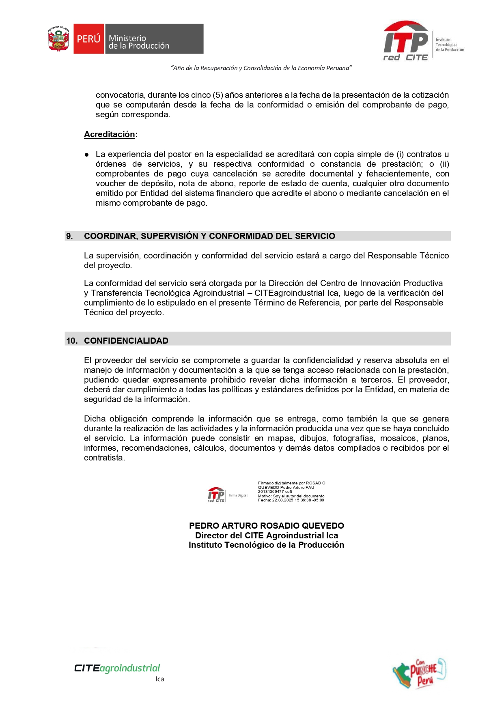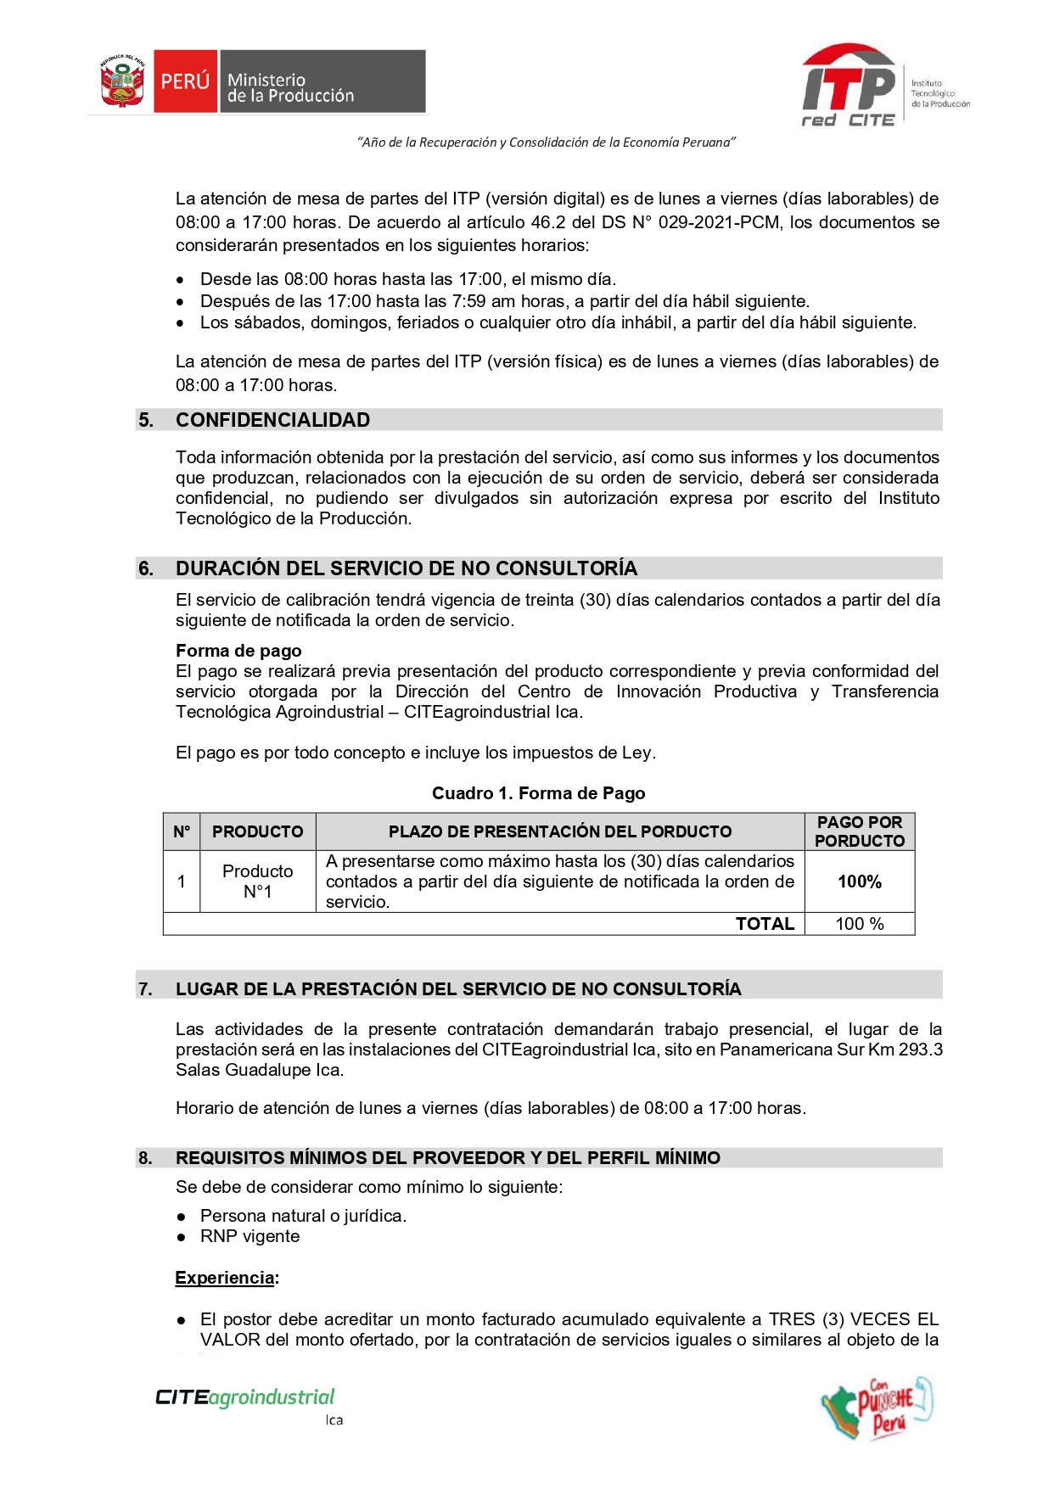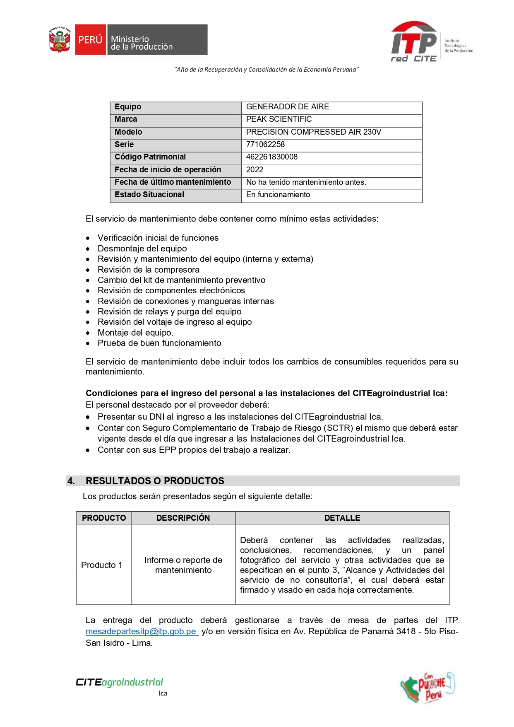

__________________________________ ________________

Nombre completo del representante legal Firma